Preguntas para Ayudante de Perito Electricista

Examen # 27

01-) ¿Cuál fue la ley que reglamentaba el Funcionamiento y Manejo de Maquinas
Cinematográficas y la Práctica de la Profesión de Electricista y creaba una
Junta Examinadora de Operadores de Maquinas Cinematográficas y Peritos
Electricistas en Puerto Rico?

Contestación: Ley 13 del 3 de junio de 1923

Fuente de Información: Ley 13 del 3 de junio de 1923

02-) ¿Cuantas enmiendas a sufrido la ley 131 aprobada el 28 de junio de 1969?

Contestación: 8 enmiendas

Fuente de Información: 01-) Ley 122 de 12 junio de 1980
02-) Ley 90 de 6 noviembre de 1992
03-) Ley 217 de 29 de agosto de 2002
04-) Ley 301 de 13 diciembre de 2003
05-) Ley 137 de 1 agosto de 2008
06-) Ley 117 de 13 septiembre de 2007
07-) Ley 118 de 13 septiembre de 2007
08-) Ley 112 de 30 de julio de 2010

03-) Bajo que ley se aumentan las penas a toda persona que realice trabajos de
electricidad sin estar debidamente autorizadas por ley.

Contestación: Ley 117 de 13 septiembre de 2007

Fuente de Información: Ley 117 de 13 septiembre de 2007

04-) ¿Cuál es la enmienda que crea la clase de Ayudante de Perito Electricista de
Puerto Rico?

Contestación: Ley 86 de 6 de noviembre de 1992

Fuente de Información: Ley 86 de 6 de noviembre de 1992
Exposición de Motivos

05-) ¿Cuantas partes estará constituido el examen de Ayudante de Perito
Electricista de Puerto Rico?

Contestación: Ley de ohms, Conocimientos e Identificación de materiales
y Conocimiento de las leyes que regulan la profesión.
Fuente de Información: Ley 86 de 6 de noviembre de 1992
Artículo 8

06-) Calcule la corriente que se indica en el circuito que se ilustra a continuación.

R1= 12Ω

6 V R2= 6Ω

6 V R3 = 3Ω

Contestación: 2 amperes

Solución del Problema: I = E / R
12 voltios divididos por 6 ohmios es igual a 2 amperes

07-) ¿Cuál es la corriente total en el circuito que se muestra a continuación?

R1= 10Ω
120 voltios R2= 10Ω

R3= 10Ω
Rt = 15Ω
Contestación: 8 Ampere

Solución: Circuito Paralelo-Serie

R1 y R2 están en paralelo, estas dos equivalen a una sola
resistencia de 5Ω lo cual queda en serie con R3=10Ω, como
resultado se suman quedando como total a 15Ω

08-) En el siguiente ejercicio calcule la Resistencia total:

R1= 11Ω
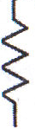 R2= 12Ω R3= 17Ω

Contestación: 18.03Ω

Solución: Circuito Serie-Paralelo

R2 y R3 están en paralelo lo cual equivalen a una sola de 7.03Ω
como resultado queda en serie con R1=11Ω donde se suman
quedando en una resistencia total de 18.03Ω

09-) Calcule la capacitancia total del circuito que se ilustra a continuación.

_______________________________

_____ _____ _____
_____ _____ _____

_______________________________

C1= 50mF C2= 75mF C3= 25mF

Contestación: 150mF

Solución: Capacitares en paralelo se suman, por lo tanto al sumar
todas las capacitancias da como resultado a 150mF

10-) Según la ley de ohms en un circuito eléctrico el voltaje será igual a:

Contestación: Al flujo de electrones en amperes por la resistencia
en ohmios.

11-) La siguiente ilustración pertenece a un empalme:
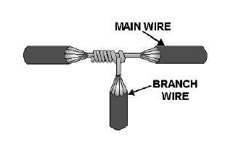
Contestación: Tap Joint / Tap Joint Splice

12-) El siguiente símbolo representa a:

Contestación: Alimentador Primario Soterrado

13-) El siguiente receptáculo pertenece al NEMA:
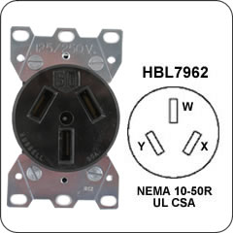

Contestación: NEMA 10-50-R 3P, 3W

Fuente de Información: WWW.Stayonline.com

14-) La siguiente ilustración pertenece a:

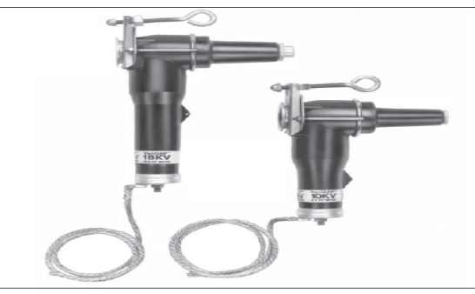

Contestación: Pararrayos tipo Pad Mounted

15-) La siguiente ilustración es:
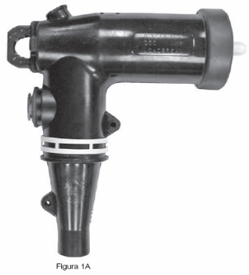

Contestación: Conector Angular con Interruptor de Carga

Fuente de información: Manual de Patrones Soterrada, página 64,
Apéndice - 16

16-) La siguiente figura representa un:
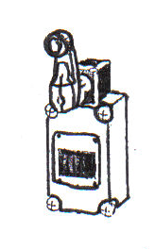

Contestación: Interruptor de Limite

17-) En la siguiente ilustración se nos muestra una luz piloto (Pilot Light).
El tipo de lente utilizado es de tipo:
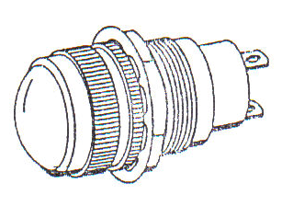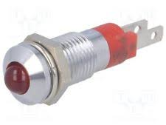

Contestación: Concavo

18-) La siguiente ilustración pertenece a:
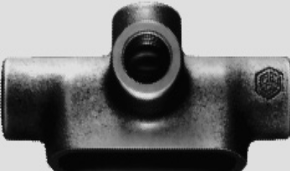

Contestación: Conduleto tipo TA

19-) La siguiente ilustración pertenece a:
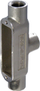

Contestación: TB

20-) La siguiente ilustración pertenece a:
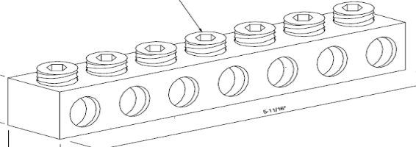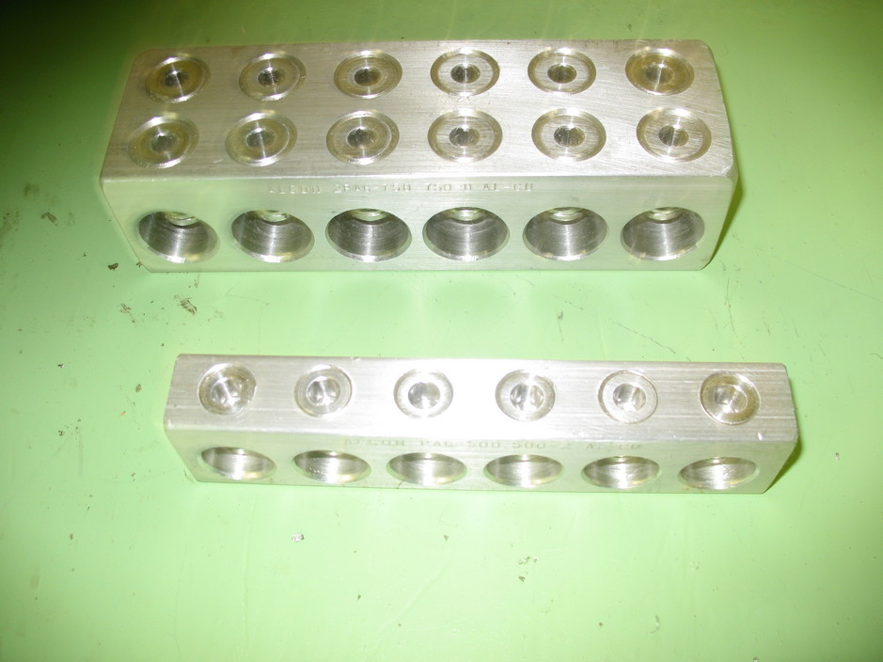

Contestación: Conector para Utilizarse en pedestal URD-26
Fuente de Información: Manual de Patrones Soterrada, página 75,
Apéndice – 26

21-) La siguiente ilustración pertenece a:
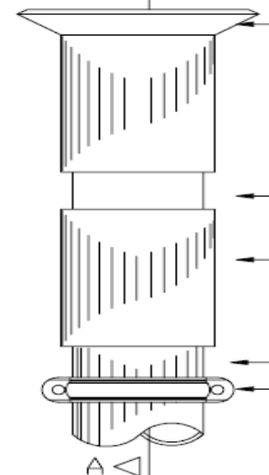

Contestación: Sellado Tubo Ascendente

Fuente de Información: Manual de Patrones Soterrada, página 6,
URD-5

22-) La siguiente ilustración pertenece a:

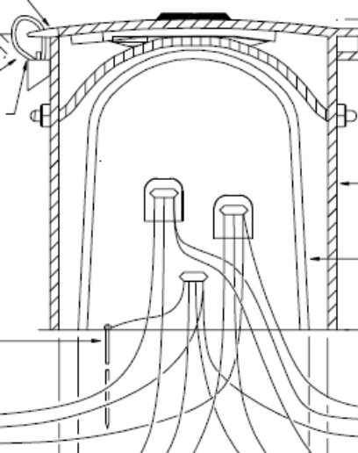

Contestación: Pedestal en forma de Cúpula

Fuente de Información: Manual de Patrones Soterrada, página 28,
URD-26

23-)

La siguiente ilustración pertenece a:

La siguiente ilustración pertenece a:
La siguiente ilustración pertenece a:
La siguiente ilustración pertenece a:
La siguiente ilustración pertenece a:
La siguiente ilustración pertenece a:
La siguiente ilustración pertenece a:
La siguiente ilustración pertenece a:
La siguiente ilustración pertenece a:

